Стапель для правки кабин грузовых автомобилей nscb

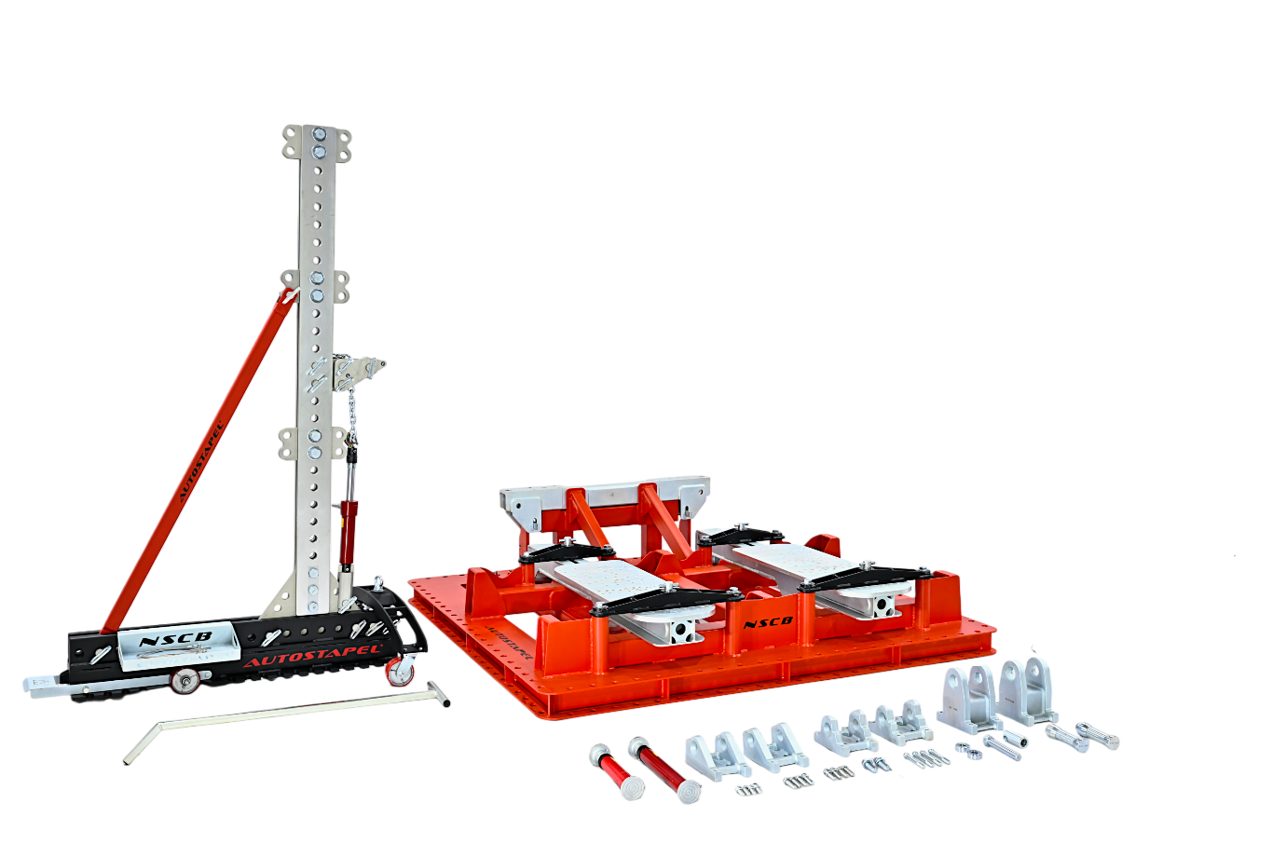

Стенды для правки кабин грузовых автомобилей AUTOSTAPEL, серии NSCB – это профессиональные системы для восстановления геометрии кабин, сочетающие силовую раму, силовые башни и гидравлическое оборудование в едином технологическом комплексе.

Назначение и область применения
Стенды серии NSCB предназначены для правки деформированных кабин грузовых автомобилей с нарушением геометрии пола, лонжеронов, передних и задних стоек, крыши и дверных проёмов. Оборудование ориентировано на применение в специализированных кузовных мастерских, дилерских центрах и на предприятиях грузового сервиса, где требуется восстановление кабин до заводских параметров.

Конструкция стенда и крепление кабин
В основу стендов NSCB заложена рама с интегрированной системой контроля координат (Арт. NSCB-0001), работающая совместно с силовыми башнями и гидравлическими устройствами, что обеспечивает жёсткую опорную базу для установки, фиксации и правки кабин различных марок. Фиксация кабин выполняется при помощи специальных замков‑адаптеров, которые используют штатные точки крепления и опорные элементы шасси, повышая точность позиционирования и исключая необходимость вмешательства в конструкцию кабины.

Варианты комплектации и выбор системы
Серия NSCB предусматривает несколько вариантов комплектации, что позволяет подобрать конфигурацию стенда под конкретные задачи сервиса в соответствии с техническим заданием заказчика. При наличии забетонированной в пол силовой рамы рекомендуется использовать вариант с силовыми башнями серии СБ, жёстко закрепляемыми к силовой раме; при отсутствии такой рамы применяется анкерная система с предварительной установкой анкерных стаканов и силовыми башнями серии СБА, оснащёнными гидравлическим прижимом основания к раме стенда.

Силовые башни и функциональные возможности
Силовые башни СБ и СБА предназначены для создания тяговых и толкающих усилий, воздействующих на элементы кабины в разных направлениях. Башни обеих серий выпускаются высотой 2500, 3100, 3500 и 4100 мм, что позволяет выбирать оптимальную конфигурацию под высоту кабин и диапазон работ; совместно с силовой рамой и оснасткой они формируют несколько векторов усилия (тянущее и толкающее, а также тяга вверх и вниз) для комплексного устранения деформаций кабины.

